- 点击 ”start a project ”
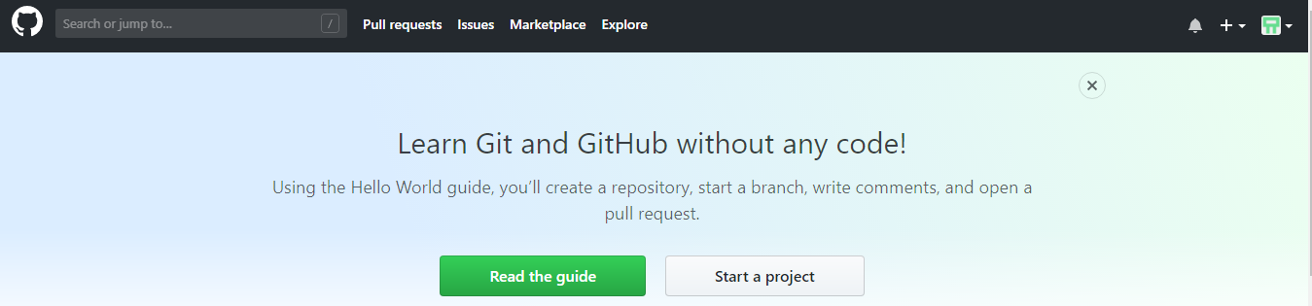
2.在Repository name 下面的文本框中输入课程名称。
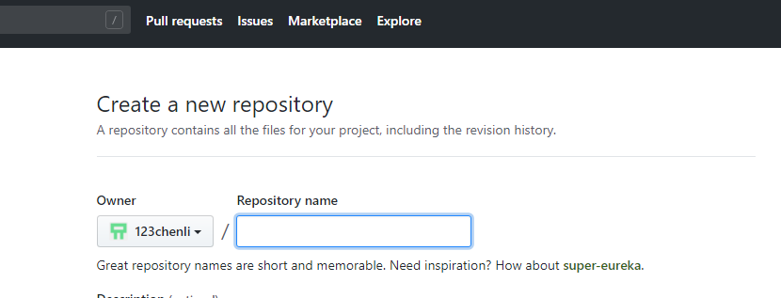
3.输入课程名称后，点击public, 如果需要写关于课程作业要求可以点击Initialine this repositpry with a README，在readme.md中写相关要求。
